Lab. Hardware E.E.S.T.N°1 Prof.Rodríguez G.


Trabajo Práctico N°6
“Memorias”

1-¿Qué tipos de memorias existen en una computadora?
2-¿Cuál es la función de las memorias ram en un dispositivo?
3-¿Cuál es la función de la memoria rom en un equipo?
4-¿Qué es la latencia en las RAM?
5-¿Cuál es la velocidad de las RAM y que medidas utilizan?
6-¿Las RAM tienen voltaje?
7-¿Que es la Memoria ram dimm y so-dimm?
8-¿Existen las memorias ram soldadas a la placa?
9-¿A que nos referimos con el bus de datos dual channel y quad challen?
10-Nombre la evolución de las DDR.
11-¿Existen las compatibilidades en las ram?

Respuestas

1-Los tipos de memoria que existen en una computadora son los registros, la memoria caché, la memoria RAM, la memoria ROM y el almacenamiento secundario (como discos SSD o HDD). La memoria principal vendría siendo la memoria RAM por que es el único espacio de trabajo directo donde el procesador puede leer y escribir los datos de los programas que usas en tiempo real.
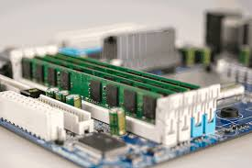

Memoria RAM
2-La función de la memoria RAM es servir como el espacio de trabajo temporal y de alta velocidad del dispositivo. Su objetivo principal es almacenar los datos y programas que estás usando en el momento exacto para que el procesador pueda acceder a ellos de forma casi instantánea.

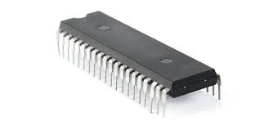
3-La función principal de la memoria ROM (Read Only Memory o Memoria de Solo Lectura) es arrancar el equipo y permitir que los componentes de hardware se reconozcan entre sí cuando encendés la computadora. A diferencia de la RAM, la ROM es no volátil, lo que significa que la información no se borra jamás, ni siquiera cuando apagás la computadora o se corta la luz. Viene grabada de fábrica en un chip dentro de la placa madre.

4-La latencia en la memoria RAM (conocida como CAS Latency o CL) es el tiempo que tarda la memoria desde que el procesador le pide un dato hasta que la RAM realmente lo encuentra y lo pone a su disposición.

5-La velocidad de la memoria RAM se mide principalmente a través de tres factores combinados: La frecuencia, que indica cuántas operaciones de envío de datos puede realizar por segundo, se mide comercialmente en MHz (Megahertzios) o MT/s (Mega Transferencias por segundo); las memorias DDR4 promedian los 3200 MHz, mientras que las modernas DDR5 superan los 6000 MHz.
El ancho de banda, que mide el volumen total de información que puede mover por segundo, se expresa en GB/s (Gigabytes por segundo).
Por último, la latencia, que es el tiempo de retraso antes de empezar a transmitir el dato, se mide comercialmente en ciclos de reloj (CL, como CL16 o CL40), aunque su velocidad de respuesta física real se mide en ns (nanosegundos), tardando apenas entre 8 y 12 milmillonésimas de segundo en reaccionar.

6-Sí, las memorias RAM tienen y necesitan un voltaje específico para funcionar. El voltaje es la cantidad de energía eléctrica que la placa madre le envía a los módulos de RAM para que puedan encenderse, procesar y transmitir los datos. En este caso el Voltaje que utiliza la memoria RAM es de 1 a 3 volt.
Lo más destacable del voltaje en las RAM es que, a medida que la tecnología avanza, va disminuyendo. Cada nueva generación de memoria es capaz de trabajar a mayor velocidad consumiendo menos energía, lo que reduce el calor y mejora la eficiencia de la computadora.

7-Memoria DIMM (Dual In-line Memory Module)
Es el módulo de memoria RAM estándar diseñado para computadoras de escritorio (PC de escritorio) y servidores.
- Tamaño: Son módulos alargados, de aproximadamente 13.3 centímetros de largo.
- Características: Al tener una placa de circuito más grande, suelen incluir disipadores de calor de aluminio más robustos y permiten mayores velocidades o capacidades de overclocking.
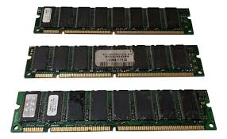
- Pines: Varían según la generación. Por ejemplo, una memoria DIMM DDR4 tiene 288 pines de contacto en su base.

Memoria SO-DIMM (Small Outline Dual In-line Memory Module)
Es una versión miniaturizada de la memoria DIMM, diseñada específicamente para dispositivos donde el espacio es muy reducido.
- Tamaño: Son notablemente más cortas y compactas, midiendo aproximadamente la mitad de una DIMM estándar (unos 6.7 centímetros de largo).
- ¿Dónde se usan?: Son las memorias típicas de las computadoras portátiles (notebooks), pero también se usan en Mini-PCs (como las Intel NUC), consolas de videojuegos y algunas impresoras de alta gama.
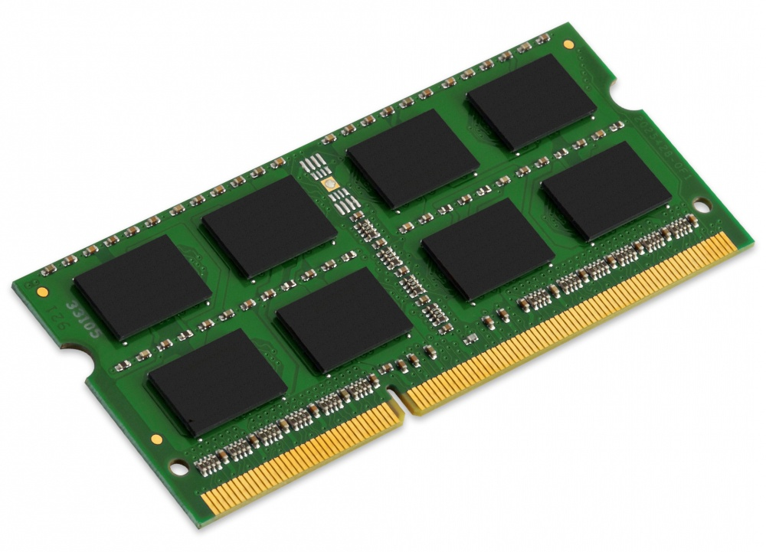
- Pines: Tienen menos pines o están más juntos debido a su tamaño reducido. Por ejemplo, una SO-DIMM DDR4 tiene 260 pines.

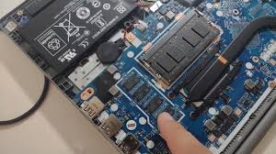
8-Sí, existen. Se las conoce como RAM soldada o memoria integrada (en inglés, on-board memory). En lugar de utilizar los módulos tradicionales (como los SO-DIMM) que se insertan en una ranura y se pueden sacar, los chips de memoria RAM se sueldan directamente sobre la placa madre del dispositivo durante su fabricación.

9-Cuando hablamos de Dual Channel (doble canal) y Quad Channel (cuádruple canal), nos referimos a una tecnología que permite multiplicar el número de "caminos" de datos que existen entre la memoria RAM y el procesador para transferir información a una velocidad mucho mayor.

Dual Channel (Doble Canal)
En lugar de usar un solo módulo de RAM grande, se colocan dos módulos idénticos en las ranuras correctas de la placa madre. Al hacerlo, el procesador activa el Dual Channel, lo que abre una segunda autopista independiente.

Quad Channel (Cuádruple Canal)

Quad Channel utiliza cuatro módulos de RAM en paralelo trabajando de forma simultánea. El ancho de banda se multiplica por cuatro, alcanzando un bus de datos total de 256 bits.
No vas a encontrar Quad Channel en computadoras de escritorio comunes o notebooks (aunque le pongas 4 sticks de RAM a una PC común, el procesador solo va a manejar Dual Channel). Esta tecnología está reservada para procesadores de gama entusiasta, estaciones de trabajo (Workstations) y servidores (como las líneas Intel Xeon o AMD Threadripper), donde se procesan volúmenes gigantescos de datos científicos, renderizado industrial o bases de datos masivas.

10-DDR (2000): Revolucionó el mercado al enviar datos dos veces por ciclo de reloj. Operaba entre 266 y 400 MHz con un voltaje alto de 2.5V.
DDR2 (2003): Duplicó los canales internos permitiendo velocidades de 533 a 800 MHz y bajó el consumo a 1.8V.
DDR3 (2007): Optimizó la arquitectura para la llegada de los procesadores multinúcleo, alcanzando de 1066 a 2133 MHz a 1.5V.
DDR4 (2014): Permitió módulos con muchísima más capacidad de almacenamiento (GB), estandarizando velocidades de 2133 a 3200 MHz a solo 1.2V.
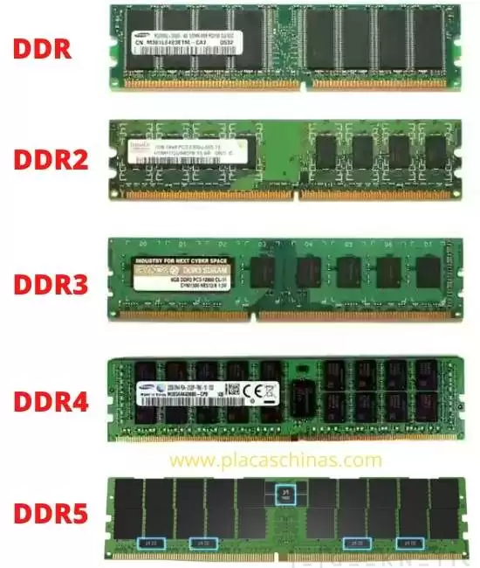
DDR5 (2021): El estándar actual. Divide cada módulo en dos canales independientes para evitar cuellos de botella, superando velocidades de 4800 a 8000 MHz con una alta eficiencia de 1.1V.

11-Sí, las compatibilidades en las memorias RAM existen y son obligatorias porque no se trata de un componente universal que funcione en cualquier computadora. Para que una RAM sea compatible con tu equipo, primero debe coincidir la generación tecnológica, ya que una placa madre fabricada para DDR4 jamás aceptará módulos DDR3 o DDR5; de hecho, cada generación cuenta con una ranura física o muesca ubicada en una posición totalmente diferente para impedir que se inserte en el zócalo equivocado y se dañen los componentes.

